Extrait IGN onglet forets anciennes (juin 2021)

Qu’est-ce qu’une forêt ancienne ?
Une « forêt ancienne » est un ensemble boisé n’ayant pas subi de défrichement* depuis le minimum forestier**, c’est-à-dire dans la première moitié du XIXe siècle. On considère qu’entre ces deux dates, 1850 et aujourd’hui, il a existé une continuité de l’état boisé, sans changement d’affectation du sol.  Au contraire, une « forêt récente » est une forêt qui est établie sur un sol anciennement dévolu à un autre usage, le plus souvent agricole (culture, prairie…) et qui n’était pas boisé à la date de référence choisie, celle des levés de la carte de l’état-major (soit la moitié du XIXe siècle).  NB : Il y a souvent confusion entre « forêt ancienne » et « vieille forêt » ou « forêt mature ». Alors que le concept de forêt ancienne renvoie à l’ancienneté de l’usage forestier du sol, les deux autres se rapportent à l’âge des arbres ou des peuplements, ou à la diversité en espèces ou au volume de bois mort. | 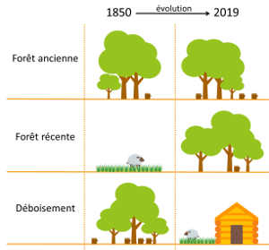  Représentation schématique de la définition d’une forêt ancienne et d’une forêt récente, entre 1850 et aujourd’hui
*Défrichement = Conversion d’une parcelle forestière en un autre usage (cultures, prairies, vignes, habitat...).
**Minimum forestier = Moment où la surface forestière a atteint son minimum.

L’IGN a établi une méthodologie de traitement de la carte de l’état-major fournissant l’occupation ancienne des sols
Malgré l’existence de la carte de Cassini (1749-1790) et du cadastre napoléonien (1807-1850), c’est la carte de l’état-major (1818-1866) qui représente le meilleur support pour la cartographie des forêts anciennes, de par son homogénéité sur la France entière, mais aussi par son échelle, sa date de réalisation correspondant à la période du minimum forestier) et sa qualité.
Tout d’abord, l’IGN a réalisé les fonds du SCAN Etat-Major® au 1 : 40 000 à partir de la carte de l’état-major.
Ensuite, le travail de l’IGN a consisté en l’élaboration d’une méthodologie technique détaillée permettant d’améliorer l’homogénéité des cartes de forêts anciennes. Cela a conduit en l’application d’une procédure homogène de vectorisation et de géoréférencement de l’information portée par la carte sur les usages du sol.
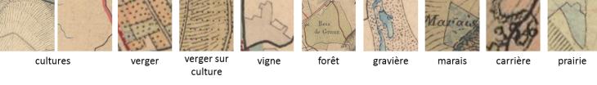
L’IGN met à disposition deux outils de visualisation, permettant d’explorer les cartographies anciennes :
Le GéoPortail | Remonter le temps
L’élaboration de cette procédure homogène permet d’ouvrir la numérisation de la carte de l’état-major à n’importe quel projet, assurant ainsi un travail homogène et donc une compatibilité des différentes productions. Le projet CartoFora se charge de faire le bilan des travaux en cours.

L’IGN partenaire du projet CartoFora : pour recenser l’occupation ancienne des sols au niveau national
Le projet CartoFora, porté par le GIP ECOFOR, permet de connaitre l’avancée des différentes initiatives de vectorisation de la carte de l’état-major au niveau national. De nombreux acteurs y sont impliqués, notamment l’IGN, l’INRA, Irstea, les Parcs nationaux et naturels régionaux, les Conservatoires botaniques nationaux, le WWF, l’ONF, ainsi que certaines collectivités. L’IGN est notamment coordinateur et référent national dans la production de ces cartes.  Les cartes réalisées à ce jour représentent déjà 33 % du territoire. Elles permettent de dessiner avec une bonne précision et de comparer les changements d’occupation du sol dans différentes régions de France. L’objectif est d’aboutir à la réalisation d’une carte complète à l’échelle de la métropole. | 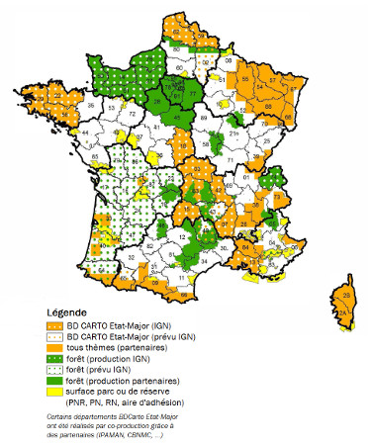  Etat d’avancement de la carte d’occupation ancienne des sols de France (juin 2019)  (clic sur image pour téléchargement du PDF)

